11 июля 2022 года

В рамках реализации федерального проекта «Формирование комфортной городской среды», входящего в состав национального проекта «Жилье и городская среда», заключен контракт на благоустройство дворовых территорий по адресу: х.Незаймановский, ул.Школьная, №№ 34, 36, 36А.
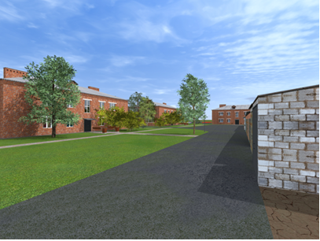

12 июля 2022 года

Подрядчик приступил к выполнению работ по благоустройству дворовых территорий по адресу: х.Незаймановский, ул.Школьная, №№ 34, 36, 36А

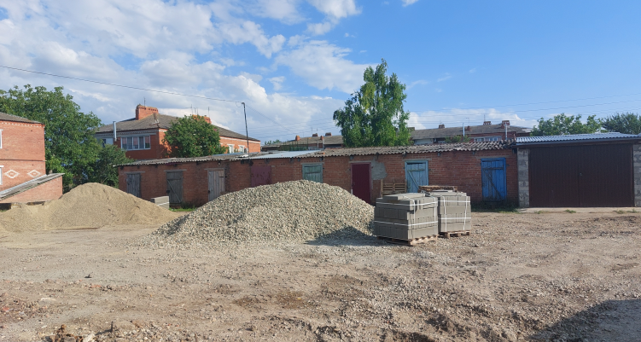

13 июля 2022 года

Состоялась рабочая встреча подрядчика и заказчика в рамках реализации федерального проекта «Формирование комфортной городской среды». Обсудили планы и сроки работ.

